**HORMONI**

Seminarska naloga pri predmetu biologija

Predmet: gospodinjstvo

**KAZALO VSEBINE**

UVOD 4

1 ŽLEZE Z NOTRANJIM IZLOČANJEM 5

1.1 HIPOFIZA (endokrina žleza na možganskem dnu) 6

1.2 ŠČITNICA (žleza, ki uravnava hitrost presnove in količino kalcija v telesu) 6

1.3 OBŠČITNICA (žleza, ki uravnava količine kalcija v telesu) 7

1.4 nadledvična žleza (žleza, ki pospeši hitrost presnove in pripravi telo na stres) 7

1.5 TREBUŠNA SLINAVKA (uravnava nivo sladkorja v krvi) 8

1.6 PRIŽELJC (organ v katerem nastajajo hormoni in celice za spopad z okužbami) 9

1.7 MODO (moški spolni organ, v katerem nastajajo moški spolni hormoni) 9

1.8 JAJČNIK (ženski spolni organ, v katerem nastajajo ženski spolni hormoni) 9

2 HORMONI 10

2.1 RASTNI HORMON (hormon hipofize za spodbujanje rasti) 10

2.2 HORMON ZA ZORENJE JAJČNIH MEHURČKOV (hormon hipofize, ki spodbudi nastanek spolnih celic) 11

2.3 HORMON ZA NASTANEK RUMENEGA TELESCA (hormon hipofize, ki spodbuja jajčnike in moda) 11

2.4 PROLAKTIN (hormon hipofize, ki spodbuja nastajanje mleka) 11

2.5 OKSITOCIN (hormon hipofize, ki med porodom spodbuja mišična krčenja) 12

2.6 ANTIDIURETSKI HORMON (hormon hipofize, ki zvišuje količino vode v krvi) 12

2.7 GLUKAGON (hormon, ki zviša količino sladkorja v krvi) 12

2.8 INZULIN (hormon, ki zmanjša količino sladkorja v krvi) 12

2.9 ŽENSKI SPOLNI HORMON (hormon, ki pripravi žensko telo na razmnoževanje) 13

2.10 MOŠKI SPOLNI HORMON ( hormon, ki pripravi moško telo na razmnoževanje) 13

2.11 ADRENALIN (hormon, ki pripravi telo na nevarnost ali stres) 13

3 ZAKLJUČEK 14

4 LITERATURA 15

**KAZALO SLIK**

Slika 1: Najpomembnejše žleze z notranjim izločanjem v našem telesu 5

Slika 2: Položaj hipofize v možganih 6

Slika 3: Ščitnica 7

Slika 4: Nadledvični žlezi in ledvici 8

Slika 5: Trebušna slinavka (donor pancreas) in položaj le-te v telesu 8

Slika 6: Položaj priželjca v telesu 9

Slika 7: Premalo rastnega hormona (pritlikavost) 10

Slika 8: Dojenje 11

Slika 9: Inzulin 12

Slika 10: Adrenalin na vlaku smrti 13

Slika 11: Stres 14

Slika12: Nosečnost 14

# 

# UVOD

**Utrujeni? Razdražljivi? Napihnjeni? Hormoni lahko povzročijo pravo opustošenje v našem telesu.** Odgovorni so za neverjetne spremembe v našem telesu. V puberteti nam podarijo prsi in boke, pozneje pa tudi krče, jutranjo slabost in vročinske valove. Tudi moški zaradi njih spolno dozorijo. Ne glede na to, kdo smo in kaj počnemo, skozi nas tečejo isti hormoni. Usklajeno delovanje teh hormonov uravnava dramatične spremembe v življenju.

Hormonov, ki imajo v človeškem telesu vlogo prenašalcev informacij, je na tisoče. O nekaterih je slišati bolj pogosto, delovanje drugih je očem znanstvenikov skrito še dandanes. Veliko se govori npr. o funkcijah insulina in adrenalina ter o boleznih, ki so posledica nezadovoljivega delovanja hormonov, toda kje in kako nastanejo, kako delujejo, kako povečamo njihovo sproščanje in kakšen vpliv ima pri tem prehrana, so vprašanja, ki si jih postavljamo vsi.

# ŽLEZE Z NOTRANJIM IZLOČANJEM

Različni organski sistemi zagotavljajo usklajeno delovanje telesa. Živčevje to uravnava z električnimi impulzi, žleze z notranjim izločanjem pa s kemičnimi snovmi, imenovanimi hormoni. Ti ne učinkujejo tako hitro kot živci, zato pa je njihov vpliv dolgotrajnejši.

V telesu je 9 pomembnejših žlez z notranjim izločanjem. Izdelujejo več deset kemičnih prenašalcev sporočil-hormonov. Te žleze izločajo naravnost v kri in so pomemben del v homeostazi (omogoča, da se [fiziološki procesi](http://sl.wikipedia.org/w/index.php?title=Fiziolo%C5%A1ki_procesi&action=edit&redlink=1) in telesna zgradba [organizma](http://sl.wikipedia.org/wiki/Organizem) kljub večjim spremembam v okolici bistveno ne spreminjajo). S povratnimi zvezami uravnavajo hitrost življenjskih procesov, predvsem pri rasti in razmnoževanju.

Poznamo dve vrsti žlez. Eksokrine žleze so žleze z notranjim izločanjem, endokrine žleze pa so žleze z zunanjim izločanjem (izločajo npr. znoj, slino…)

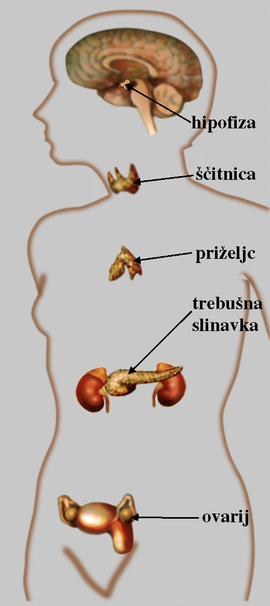

Slika 1: Najpomembnejše žleze z notranjim izločanjem v našem telesu

## HIPOFIZA (endokrina žleza na možganskem dnu)

Hipofiza uravnava delovanje vseh žlez z notranjim izločanjem. V kri pošilja vsaj devet različnih in zelo pomembnih hormonov. Nekateri neposredno uravnavajo delovanje telesa, drugi pa sprožijo delovanje različnih žlez, ki nato delujejo s svojimi hormoni. Hipofiza izdeluje tudi **tireotropni hormon ali tirotropin (THS)**, ki spodbuja delovanje ščitnice in **adrenokortikotropni hormon (ACTH),** ki vpliva na nadledvični žlezi. **Prednji reženj hipofize (adenohipofiza)** je večji del te žleze in v njem nastaja večina hormonov. **Manjši zadajšnji reženj (nevrohipofiza)** sam najbrž ne izdeluje hormonov, ampak jih le shranjuje, poleg tega pa prek **hipotalamusa (del prednjih možganov, ki nadzira razmere v telesu)** povezuje žleze z notranjim izločanjem.

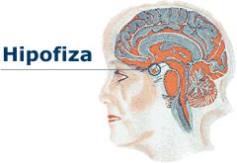

Slika 2: Položaj hipofize v možganih

## ŠČITNICA (žleza, ki uravnava hitrost presnove in količino kalcija v telesu)

Ščitnica se nahaja v prednjem delu vratu, tik pod grlom. V njej nastajata dva hormona **tiroksin in kalcitonin.**

Tiroksin vsebuje jod in je v telesu pospeševalec življenjskih procesov. Pod njegovim vplivom se poveča hitrost presnove in delitve celic, izboljša se delovanje živčevja, pospeši se bitje srca in zviša krvni tlak.

Kalcitonin zavira hitrost naravnega razgrajevanja kosti in s tem zmanjšuje količino raztopljenega kalcija.

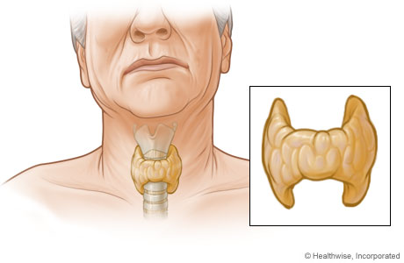

Slika 3: Ščitnica

## OBŠČITNICA (žleza, ki uravnava količine kalcija v telesu)

Obščitnice so 4 majhne, v parih nameščene žleze ob ščitnici. V njih nastaja **paratiroidni hormon (PTH),** ki deluje v nasprotju s kalcitoninom iz ščitnice ter pospešuje hitrost naravnega razgrajevanja kosti in sproščanje kalcija v kri. PTH in kalcitonin na principu negativne povratne zveze uravnavata količino kalcija v krvi in sodelujeta pri ohranjanju homeostaze.

## nadledvična žleza (žleza, ki pospeši hitrost presnove in pripravi telo na stres)

Nadledvični žlezi sta vsaka na vrhu ene ledvice. Vsaka nadledvična žleza je iz dveh delov, v katerih nastajajo različni hormoni. Zunanji del ali **skorja** izdeluje hormone, imenovane **kortikoidi ali kortikosteroidi.** Ti hormoni spreminjajo koncentracije ionov v krvi in sodelujejo pri uravnavanju presnove.

Notranji del je **sredica**, v kateri nastaja hormon **adrenalin.**

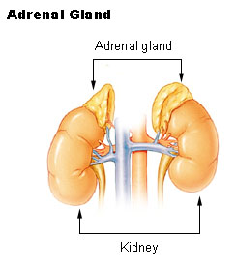

Slika 4: Nadledvični žlezi in ledvici

## TREBUŠNA SLINAVKA (uravnava nivo sladkorja v krvi)

Leži za želodcem ob dvanajsterniku in vranici. Izloča inzulin (hormon, ki zmanjšuje nivo sladkorja v krvi) in glukagon (hormon, ki zvišuje nivo sladkorja v krvi). Skupaj sestavljata sistem negativne povratne zveze za natančno uravnavanje sladkorja v krvi. Pri ljudeh s sladkorno boleznijo ta sistem ne deluje pravilno, zato morajo bolniki drugače uravnavati sladkor v telesu.

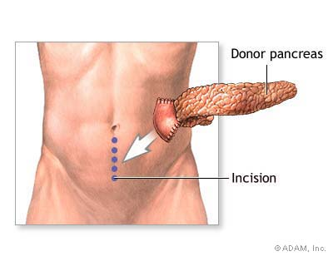

Slika 5: Trebušna slinavka (donor pancreas) in položaj le-te v telesu

## PRIŽELJC (organ v katerem nastajajo hormoni in celice za spopad z okužbami)

Priželjc je žleza za spodnjim delom prsnice. Pri majhnih otrocih je precej velika, pri odraslih pa se močno zmanjša. Povezana je z dvema organskima sistemoma. Kot del limfnega sistema sodeluje pri nastajanju celic T, ki so obramba pred okužbami.

Je tudi žleza z notranjim izločanjem in izdeluje hormone, ki spodbujajo dokončni razvoj celic T.

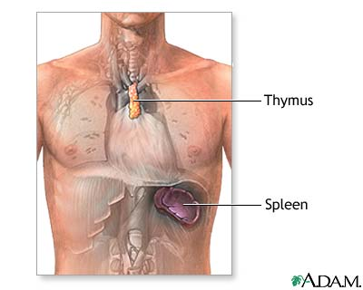

Slika 6: Položaj priželjca v telesu

## MODO (moški spolni organ, v katerem nastajajo moški spolni hormoni)

V modih nastajajo poleg semenčic tudi spolni hormoni, ki pripravijo telo moškega za razmnoževanje. Najpomembnejši je **testosteron.** Njegova naloga je spodbujanje razvoja sekundarnih spolnih znakov in uravnavanje razvoja semenčic.

## JAJČNIK (ženski spolni organ, v katerem nastajajo ženski spolni hormoni)

Jajčnika izdelujeta spolne hormone, ki žensko telo pripravijo na nosečnost. **Estrogeni** so odgovorni za nastanek sekundarnih spolnih znakov. V rumenem telescu nastaja **progesteron**, ki med nosečnostjo preprečuje razvoj novih jajčec in po porodu spodbuja laktacijo.

# HORMONI

Od hormonov so odvisne posamezne [naravne](http://sl.wikipedia.org/wiki/Narava) [funkcije](http://sl.wikipedia.org/wiki/Funkcija) delovanja organizma. Vsak hormon ima svojo funkcijo. Če žleza ne deluje pravilno, se hormon ne more izločati. Ko hormon pride do ciljne celice, se poveže na posebno mesto plazemske membrane, imenovano receptorsko mesto. S tem povzroči kemične spremembe v celični notranjosti in sproži določene procese, na primer skrčenje mišice. Posamezen hormon ima lahko eno ali več vrst ciljnih celic.

## RASTNI HORMON (hormon hipofize za spodbujanje rasti)

Rastni hormon spodbuja delitev celic in s tem uravnava telesno rast. povišuje tudi količino glukoze v krvi. če ima otrok premalo rastnega hormona, se pojavijo motnje v rasti. Posledica tega je lahko pritlikavost. Prevelika količina rastnega hormona lahko povzroči nenormalno hitro rast in posledica tega je lahko gigantizem.



Slika 7: Premalo rastnega hormona (pritlikavost)

## HORMON ZA ZORENJE JAJČNIH MEHURČKOV (hormon hipofize, ki spodbudi nastanek spolnih celic)

Hormon za spodbujanje zorenja jajčnih mehurčkov ali FSH nastaja pri moških in ženskah. Pri moških spodbuja nastajanje semenčic v modih, pri ženskah pa dozorevanje jajčnih mehurčkov, ki so v jajčnikih in vsebujejo jajčeca.

## HORMON ZA NASTANEK RUMENEGA TELESCA (hormon hipofize, ki spodbuja jajčnike in moda)

Hormon za spodbujanje nastanka **rumenega telesca** ali **LH** spodbuja ovulacijo. Obenem spodbuja nastanek rumenega telesca v jajčnikih. Ko se to telesce razvije, začne samo sproščati spolne hormone, ki pripravijo žensko na nosečnost.

LH povzroča pri moških nastajanje spolnih hormonov v modih.

## PROLAKTIN (hormon hipofize, ki spodbuja nastajanje mleka)

**Prolaktin** je le eden izmed hormonov, ki spodbujajo nastajanje mleka ali laktacijo. Dojenje spodbuja hipofizo, da izdeluje več prolaktina, zato imajo doječe matere mleko, dokler ne prenehajo dojiti.

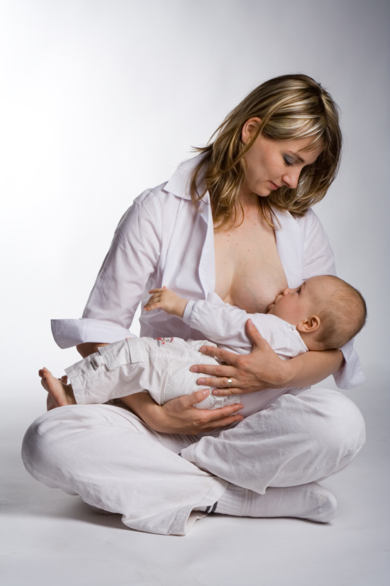

Slika 8: Dojenje

## OKSITOCIN (hormon hipofize, ki med porodom spodbuja mišična krčenja)

Oksitocin med porodom spodbuja krčenje mišic maternice. Ti krči vplivajo na hipofizo, tako da izdeluje še več oksitocina, zato se po tej pozitivni povratni zvezi popadki stopnjujejo do konca poroda. Oksitocin med dojenjem spodbuja dojke k izločanju mleka. Je živčni hormon, ki se tvori ko je bližina vzpostavljena.

## ANTIDIURETSKI HORMON (hormon hipofize, ki zvišuje količino vode v krvi)

Snov, ki spodbuja telo k izločanju seča, imenujemo **diuretik**. **Antidiuretski** hormon **(ADH) ali vazopresin** ima nasproten učinek in povečuje količino vode, ki jo ledvice vračajo v kri, ter povzroča krčenje arteriol. Posledica delovanja tega hormona je povišanje krvnega tlaka, ker pride več tekočine v zmanjšan prostor obtočil.

## GLUKAGON (hormon, ki zviša količino sladkorja v krvi)

Glukagon sodeluje pri uravnavanju količine sladkorja v krvi. Nastaja v trebušni slinavki-žlezi, ki je žleza z notranjim izločanjem, obenem pa je pomembna žleza v prebavilih. Trebušna slinavka sprošča glukagon, kadar se začenja zmanjševati količina sladkorja v krvi. Pod vplivom tega hormona začnejo celice sproščati glukozo, v jetrih pa povzroči razgradnjo glikogena v glukozo. Na ta način glukagon pove količino sladkorja v krvi.

V krvi je le-tega le za 15 minut življenja, zato mora telo vso porabljeno glukozo v krvi sproti nadomeščat.

## INZULIN (hormon, ki zmanjša količino sladkorja v krvi)

Inzulin je beljakovina, ki nastaja v trebušni slinavki. Količino sladkorja v krvi znižuje tako, da pripravi celice k pospešenemu sprejemanju glukoze, v jetrih pa povzroči vezavo glukoze v glikogen.

Inzulin in glukagon sta si po učinku nasprotna, skupaj pa natančno uravnavata sladkor v telesu. Ljudje s sladkorno boleznijo morajo redno jemati inzulin in s tem uravnavati sladkor v krvi.

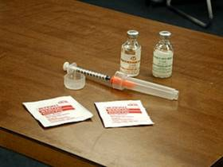

Slika 9: Inzulin

## ŽENSKI SPOLNI HORMON (hormon, ki pripravi žensko telo na razmnoževanje)

Spolni hormoni pri ženskah uravnavajo ovulacijo in pripravljajo telo na nosečnost. Večina se jih sprošča v mesečnih ciklusih. Nekatere med njimi izdeluje hipofiza, **estrogeni** (odgovorni za nastanek sekundarnih spolnih znakov) pa nastajajo v jajčnikih.

V rumenem telescu nastaja **progesteron,** ki med nosečnostjo preprečuje razvoj novih jajčec in po porodu spodbuja laktacijo.

## MOŠKI SPOLNI HORMON ( hormon, ki pripravi moško telo na razmnoževanje)

Najpomembnejši je **testosteron,** ki nastaja v modih. Njegova naloga je spodbujanje razvoja sekundarnih spolnih znakov in uravnavanje razvoja semenčic.

## ADRENALIN (hormon, ki pripravi telo na nevarnost ali stres)

Pri nenadni vzburjenosti ali prestrašenosti se pospeši bitje srca ter poglobi in pospeši dihanje. To sta le dva najopaznejša učinka delovanja adrenalina. Ta hormon začne nenavadno hitro učinkovati in pripravi telo na hitro ukrepanje v nevarnosti. Pospeši dihanje in hitrost srčnega utripa ter s tem poskrbi za boljšo oskrbo mišic.

Obenem upočasni prebavo in v jetrih sproži povečano sproščanje glukoze v kri, da bodo imele mišice dovolj goriva.

Adrenalin učinkuje skupaj z živčevjem in telesu omogoča hiter in učinkovit spopad z nevarnostjo ali stresom.



Slika 10: Adrenalin na vlaku smrti

# ZAKLJUČEK

Zaradi načina življenja v današnjem razvitem svetu je prizadeto tudi človekovo hormonsko ravnotežje, kar direktno vpliva na naše zdravje. To naravno ravnotežje je porušeno zaradi našega načina prehranjevanja, tempa življenja (stres) in onesnaženosti okolja.

Ravno hormoni so tisti, ki nam pomagajo ohranjati ravnovesje v našem telesu, so kot nekakšna tehtnica, med seboj se izenačijo če je katerega preveč ali premalo.



Slika 11: Stres



Slika12: Nosečnost

# LITERATURA

Burnie, D. Leksikon človeškega telesa. Ljubljana: Mladinska knjiga, 1999

Brizendine, L. Ženski možgani. Ljubljana: Modrijan, 2007

Družinska enciklopedija Guiness. Ljubljana: Slovenska knjiga, 1997

<http://sl.wikipedia.org/wiki/Hormon>

<http://www.grega-hocevar.com/zdravje/hormoni.htm>

<http://www.najnaj.net/poglavje10.html>

<http://med.over.net/za_bolnike/mosko_zensko_zdravje/clanki_m/katere_hormone_poznamo.php>